Ein Wichtelwald für die kleinen Besenbinder

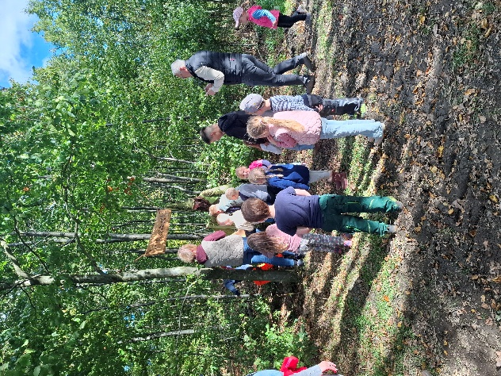
Am 16.10.2026 um 14 Uhr war es endlich soweit. Die kleinen Besenbinder aus Scharfenberg weihten feierlich mit Eltern und Gästen den Wichtelwald an der Besenbinderhütte ein.
Nach einer kleinen Begrüßung machten sich alle zusammen auf den Weg zur Einweihung. Die Überraschung war sehr groß als am Waldstück angekommen plötzlich die Waldfee Julia Thüer erschien, die gemeinsam mit Frau Hillebrand (Leitung) den Wichtelwald feierlich eröffnete.
Als Erinnerung an diesen Tag wurde ein Baum, der den kleinen Besenbindern von Frau Happe geschenkt wurde, zusammen mit dem Ortsvorsteher Lukas Wittmann und der Waldfee gepflanzt, die als Andenken eine Baumurkunde überreicht bekam. Die kleinen und großen Besenbinder möchten an dieser Stelle noch einmal ein großes Dankeschön sagen für die tolle Unterstützung von Elternrat, Förderverein, Sportverein, Forstamt, Waldfee, Ortsvorsteher, Frau Schulte vom Hegering mit der rollenden Waldschule und den kleinen Mitmachaktionen, Herr Wienand für das toll angefertigte Wichtelschild, der Feuerwehr und natürlich an alle Eltern die diesen Tag unvergesslich gemacht haben.
Bei einem liebevoll angerichteten Buffet und Kaffee und vielen schönen Gesprächen verbrachten alle einen gemütlichen Tag im Wichtelwald. Alle waren sich einig, viele weitere tolle Aktionen im Wald werden folgen!

Text: Presse- und Öffentlichkeitsarbeit Stadt Brilon
Bildrechte: Stadt Brilon
Fotograf/Fotografin: Sue Jeevananthan, Kindergarten Scharfenberg

Die Verwendung dieses Bildes für redaktionelle Zwecke ist unter Beachtung aller mitgeteilten Nutzungsbedingungen zulässig und dann auch honorarfrei. Veröffentlichung ausschließlich mit Bildrechte-Hinweis.

